Лабораторная работа №4

Создание и процесс обработки программ на языке ассемблера NASM

Карпова Есения Алексеевна

Содержание

# 1 Цель работы

Целью данной работы является освоение процедур компиляции и сборки программ, написанных на ассемблере NASM

# 2 Задание

1. Создание программы Hello world!
2. Работа с транслятором NASM
3. Работа с расширенным синтаксисом командной строки NASM
4. Работа с компоновщиком LD
5. Запуск исполняемого файла
6. Выполнение заданий для самостоятельной работы

# 3 Теоретическое введение

Язык ассемблера - машинно-ориентированный язык низкого уровня. NASM - это открытый проект ассемблера, версии которого доступны под различные операционные системы и который позволяет получать объектные файлы для этих систем. В NASM используется Intel-синтаксис и поддерживаются инструкции x86-64

# 4 Выполнение лабораторной работы

1. Создание программы Hello world!

С помощью утилиты cd перемещаюсь в каталог, в котором буду работать(рис. ??).

Перемещение между директориями

Перемещение между директориями

Создаю в текущем каталоге пустой файл hello.asm с помощью утилиты touch(рис. ??).

Создание пустого файла

Создание пустого файла

Открываю созданный файл в текстовом редакторе gedit(рис. ??).

Открытие файла в текстовом редакторе

Открытие файла в текстовом редакторе

Заполняю файл, вставляя в него программу для вывода “Hello world!”(рис. ??).

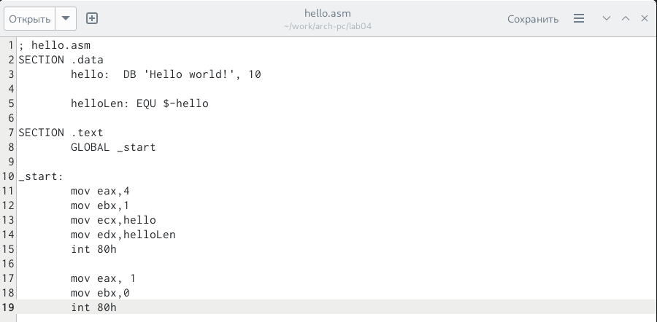

Заполнение файла

1. Работа с транслятором NASM

Превращаю текст программы для вывода “Hello world” в объектный код с помщью транслятора NASM, используя команду nasm -f elf hello.asm, ключ -f указывает траслятору nasm, что требуется создать бинарный файл в формате ELF(рис. ??).

Компиляция текста программы

Компиляция текста программы

Проверяю правильность выполнения команды с помощью утилиты ls(рис. ??).

Проверка с помщью ls

Проверка с помщью ls

1. Работа с расширенным синтаксисом командной строки NASM

Ввожу команду, которая скомпилирует файл hello.asm в файл obj.o, при этом в файл будут включены символы для откладки (ключ -g), также с помощью ключа -l будет создан файл листинга list.lst(рис. ??).

Компиляция текста программы

Компиляция текста программы

Проверяю правильность выполнения команды с помощью утилиты ls(рис. ??).

Проверка с помщью ls

Проверка с помщью ls

1. Работа с компоновщиком LD

Передаю объектный файл hello.o на обработку компоновщику LD, чтобы получить исполняемый файл hello. Ключ -o задает имя создаваемого исполняемого файла.(рис. ??).

Передача объектного файла на обработку компоновщику

Передача объектного файла на обработку компоновщику

Проверяю правильность выполнения команды с помощью утилиты ls(рис. ??).

Проверка с помщью ls

Проверка с помщью ls

Выполняю следующую команду - исполняемый файл будет иметь имя main, т.к. после ключа -o было задано значение main. Объектный файл, из которого собран этот исполняемый файл имеет имя obj.o(рис. ??).

Передача объектного файла на обработку компоновщику

Передача объектного файла на обработку компоновщику

Проверяю правильность выполнения команды с помощью утилиты ls(рис. ??).

Проверка с помщью ls

Проверка с помщью ls

# 5 Запуск исполняемого файла

Запускаю на выполнение созданный исполняемый файл hello(рис. ??).

Запуск исполняемого файла

Запуск исполняемого файла

# 6 Выполнение заданий для самостоятельной работы

1. С помощью утилиты cp создаю в текущем каталоге копию файла hello.asm с именем lab5.asm(рис. ??).

Создание копии файла

Создание копии файла

1. В текстовом редакторе gedit открываю файл lab4.asm(рис. ??).

Открытие текстового редактора

Открытие текстового редактора

Вношу изменения в программу так, чтобы она выводила мое имя и фамилию(рис. ??).

[Изменение программы](image/15.png)

1. Компилирую текст программы в объектный файл и проверяю, что файл создан(рис. ??).

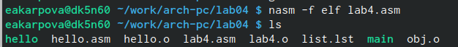

Компиляция текста программы

Передаю объектный файл lab4.o на обработку компоновщику LD, чтобы получить исполняемый файл lab4(рис. ??).



Передача объектного файла на обработку компоновщику

Запускаю исполняемый файл - на экран выводится мои имя и фамилия(рис. ??).

Запуск исполняемого файла

Запуск исполняемого файла

1. Копирую файлы hello.asm и lab4.asm в каталог локального репозитория(рис. ??).

Создание копий файла в каталоге

Создание копий файла в каталоге

Проверяю нахождение файлов(рис. ??).



Запуск исполняемого файла

# 7 Выводы

В ходе лабораторной работы освоила компиляции и сборки программ, написанных на языке NASM

# Список литературы

Лабораторная работа №4 Создание и процесс обработки программ на языке ассемблера NASM - Демидова А.В.